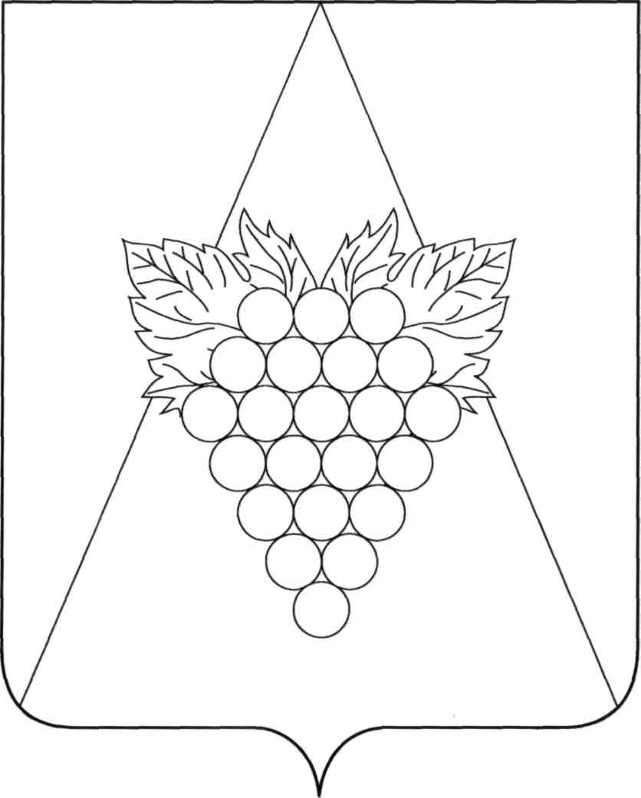

**АДМИНИСТРАЦИЯ АХТАНИЗОВСКОГО СЕЛЬСКОГО ПОСЕЛЕНИЯ**

**ТЕМРЮКСКОГО РАЙОНА**

**ПОСТАНОВЛЕНИЕ**

от 08.10.2015 № 412

ст-ца Ахтанизовская

**Об утверждении Положения о комиссии по землепользованию**

**и застройке Ахтанизовского сельского поселения**

**Темрюкского района Краснодарского края**

На основании Федерального Закона Российской Федерации от 6 октября 2003 года № 131-ФЗ «Об общих принципах организации местного самоуправления в Российской Федерации», в соответствии со статьями 30-36 Градостроительного кодекса Российской Федерации от 29 декабря 2004 года № 190-ФЗ, в целях создания условий для устойчивого развития территории Новотаманского сельского поселения, обеспечения прав и законных интересов физических и юридических лиц, в том числе правообладателей земельных участков и объектов капитального строительства, п о с т а н о в л я ю:

1. Утвердить положение о комиссии по землепользованию и застройке Ахтанизовского сельского поселения Темрюкского района (приложение № 1).
2. Утвердить состав комиссии по землепользованию и застройке Ахтанизовского сельского поселения Темрюкского района (приложение № 2).

3. Заседание комиссии по правилам землепользования и застройки Ахтанизовского сельского поселения Темрюкского района для рассмотрения вопросов об изменении вида разрешенного использования земельного участка, внесения предложений и рекомендаций в них, проводить по мере необходимости.

4. Общему отделу администрации Ахтанизовского сельского поселения Темрюкского района (Педанова) настоящее постановление разместить (опубликовать) на официальном сайте администрации Ахтанизовского сельского поселения Темрюкского района в информационно-телекоммуникационной сети «Интернет».

5. Контроль за выполнением настоящего постановления возложить на заместителя главы администрации Ахтанизовского сельского поселения Темрюкского района С.В.Тихую.

6. Постановление «Об утверждении Положения о комиссии по землепользованию и застройке Ахтанизовского сельского поселения Темрюкского района Краснодарского края» вступает в силу со дня его официального опубликования.

Глава Ахтанизовского сельского

поселения Темрюкского района М.А. Разиевский